Referente ao artigo “Perfeccionismo e burnout e as atividades extracurriculares nos estudantes de medicina da Universidade de Coimbra” (#12083) – 2ª REVISÃO

Nota: Este documento apresenta transcritos dos comentários recebidos, comentados a azul Bold pelo autor correspondente, com as alterações que foram efetuadas, estando estas destacadas a amarelo no artigo que é enviado em anexo. Como se trata da 2ª revisão, os destaques dados às alterações previamente remetidas na 1ª revisão foram retirados para que nesta apenas se salientassem as novas alterações.

Revisor A:
“Dada a revisão efectuada no texto, sugeriria apenas uma nova leitura, mormente no sentido da concordância de género entre o verbo e o respective sujeito sempre que "score" foi substituido por "pontuação" (eg pág 4, 5º parágrafo: pontuação de cada escala CALCULADA, ou pág 9, 3º parágrado: pontuação geral do burnout completo, não pode deixar de ser TOMADA)”.

Resposta: Foram feitas as alterações referidas (5º parágrafo da página 4 e 3º parágrafo da página 9) e uma nova revisão geral de forma a eliminar as discordâncias apontadas.

Revisor B
- “No Resumo (página 2), no ponto relativo à Introdução, os autores explicitam: “A participação em atividades extracurriculares reduz a importância atribuída a alguns motivos para o perfeccionismo que influenciam a incidência de burnout nos estudantes de medicina. Este estudo visou investigar de que forma esta relação se processa e de que fatores depende, de forma a pensar estratégias direcionadas a estes potenciais alvos de atuação”.
Resposta: Este foi, de facto, o ponto de partida do nosso trabalho. Tal informação é baseada no artigo que se encontrava já referenciado nessa mesma afirmação, incluída na introdução (4º parágrafo da página 3) com a referência 3 (Batista, S., Santiago, L. M. & Rosendo, I. Motivos para o Perfeccionismo e Intolerância à Frustração nos Estudantes de Medicina da Universidade de Coimbra. Acta Med. Port. 31, 527 (2018).). No entanto, e por não estar imediatamente adjacente à palavra perfeccionismo, foi acrescentada a seguir à mesma, por forma a reforçar a sua fundamentação, como se pode ver no novo documento do artigo que é remetido em anexo: “Por isso, e estabelecido o facto de que a inserção nestas ocupações influencia, no sentido da redução, alguns dos motivos para o perfeccionismo³, de que depende a vulnerabilidade ao stress^{3,6} e a frequência de burnout nos alunos de medicina^{4,10,11,17}, importa estudar de que forma esta relação se processa e de que fatores depende.”

- “Todavia, na Introdução (pág. 3), os autores referem que “A exposição prolongada a altos níveis de ansiedade, particularmente inerentes ao curso de medicina, mostrou-se associada a uma diminuição da qualidade de vida^{4–6} destes estudantes, culminando frequentemente em depressão, abuso de substâncias e ideação suicida^{3,5,7–10}. Estes poderão vir a desenvolver síndrome de burnout^{4,7,8,10,11}, definido por Schaufeli e Greenglass¹² como “um estado de exaustão física, emocional e mental resultante de um envolvimento a longo prazo em situações de trabalho emocionalmente exigentes”, que se associará a um prejuízo na prestação de cuidados e profissionalismo médico^{3,7,8,11}. Acresce a sua personalidade tipicamente perfeccionista^{7,13,14}, caracterizada pela necessidade de se ser perfeito, estabelecendo altos padrões de performance com uma forte atitude autocrítica^{13–16}, associada a uma maior vulnerabilidade ao burnout^{13,14} e ansiedade social^{15,16}.
Verifica-se, assim, uma diferença não despicienda entre o que é explicitado no Resumo e o que é explicitado na Introdução, nomeadamente, no que concerne à questão do perfecionismo.”
Resposta: Na introdução, tanto do resumo como naquela constante da página 3, é referenciada a importância que os estudantes atribuem aos motivos influenciadores do seu perfeccionismo e intolerância à frustração (página 2: “A participação em atividades extracurriculares reduz a importância atribuída a alguns motivos para o perfeccionismo que influenciam a incidência de burnout nos estudantes de medicina.”). Foi acrescentado o excerto “a importância atribuída a” à mesma afirmação que consta no 4º parágrafo da Introdução da página 3 para que ficasse definitivamente claro.
Já no 2º parágrafo da página 3 é feita referência à personalidade perfeccionista propriamente dita que se viu, nos trabalhos referenciados, tipicamente associada ao estudante de medicina e que o presente estudo nunca se propôs a avaliar – para isso teria que fazer recurso a escalas específicas de avaliação, como a Multidimensional perfectionism scale (MPS-H), por exemplo, o que não aconteceu.
Por esta razão, e pelo que será também explicado nos pontos subsequentes, os autores não consideram serem afirmações intrinsecamente contraditórias.

- “Continuo a não saber o que os autores querem dizer com “A participação em atividades extracurriculares reduz a importância atribuída a alguns motivos para o perfeccionismo…”. Que autores dizem isto? Alguns motivos – quais?”. Como age a prática de AE na indução de menor perfecionismo? Menor perfecionismo, ou indução de um maior equilíbrio na gestão do tempo? E, este, pela prévia predisposição do sujeito quando se decide fazer AE, ou, porque, a própria prática de AE induz a isso?”
Resposta: O ponto de partida deste trabalho surgiu do estudo “Batista, S., Santiago, L. M. & Rosendo, I. Motivos para o Perfeccionismo e Intolerância à Frustração nos Estudantes de Medicina da Universidade de Coimbra. Acta Med. Port. 31, 527 (2018).” em que se verificou que “﻿Os alunos inseridos numa atividade extracurricular parecem dar menor importância à ’pressão ambiental‘, de onde se conclui que, provavelmente, as atividades extracurriculares desempenham um papel protetor, pelo desenvolvimento de capacidades que ajudam a lidar melhor com pressões ou dificuldades.”. De facto, foi até utilizado como parte integrante do questionário aplicado por este trabalho (que remeto em anexo) aquele utilizado no referido artigo, com autorização dos seus autores, como de resto se refere nos Materiais e Métodos (2º parágrafo da página 4): “Este questionário incluiu (...) um inquérito acerca dos motivos para o perfeccionismo e intolerância à frustração, aplicado no âmbito de um trabalho anterior3 que convidava o aluno a atribuir, através de uma escala do tipo Likert, um grau de importância a diversos fatores - de um mínimo de (1), “Nada importante”, a um máximo de (4), “Muito importante” -, avaliando o modo como eles influenciam o seu perfeccionismo e intolerância à frustração.”.
Assim, avaliou-se a importância que os alunos atribuem a determinados motivos elencados como influenciadores do seu perfeccionismo e intolerância à frustração, e de que forma esta poderia (ou não) variar com determinados aspetos relacionados com a prática de atividades extracurriculares. Foi por isso possível, não só a confrontação com os resultados de Batista, S., Santiago, L. M. & Rosendo, I., que verificaram que os alunos que se inseriam numa AE davam menor importânica à “Pressão Ambiental” como motivo influenciador do seu perfeccionismo comparados aos que nela não se inseriam, mas também acrescentar novas variáveis, dependentes da própria prática de AE, como tipo, frequência, e tempo de prática.

- “Esta questão é tanto mais importante ser esclarecida quanto os autores (página 7) informam que “Os motivos para o perfeccionismo e intolerância à frustração não revelaram variar significativamente com a prática de AE e o seu tempo de realização”. Sendo assim, em que ficamos?”
Resposta: Como já referido acima, Batista, S., Santiago, L. M. & Rosendo, I. verificaram que os alunos que se inseriam numa AE (versus alqueles que não a praticavam) davam menor importânica à “Pressão Ambiental” como motivo influenciador do seu perfeccionismo.
Este estudo não encontrou, pelo contrário, variações significativas na atribuição de importância a qualquer motivo para o perfeccionismo quando comparados os alunos que praticavam ou não uma AE. Não obstante, considerando aqueles que, de facto , praticavam estas atividades, e considerando as restantes variáveis introduzidas de novo neste estudo (nomeadamente a frequência com que as atividades eram praticadas), já foram verificadas variações.
De forma a deixar o previamente referido mais claro foram feitas alterações na página 7 para o que a seguir se transcreve:
“A importância atribuída aos motivos para o perfeccionismo e intolerância à frustração pelos alunos que não praticavam AE não mostrou variar significativamente face àqueles que nelas se encontravam inseridos. Entre estes últimos, não se verificou, da mesma forma, variação com o seu tempo de realização.
Apesar disso, entre os alunos que realizavam AE à altura do estudo, e considerando a frequência da sua prática (Tabela 5), os “Fatores intrínsecos (do próprio)” (p=0,048) mostraram ser um motivo “Muito importante” para 35,3% dos alunos que as praticavam “Todos os dias”, mas, para os que o faziam “Ocasionalmente”, esse grau foi atribuído pela totalidade.”
Foram também realizadas alterações na conclusão (página 12) para acrescentar clareza à mensagem final.

- “Os autores dizem que elaboraram um questionário capaz de avaliar a prática de atividades extracurriculares que incluiu um inquérito dos motivos para o perfeccionismo e parte do Copenhagen Burnout Inventory adapted for students. Onde está esse questionário? Não tivemos acesso a ele pelo que não sei se é possível os autores avaliarem os motivos para o perfecionismo dos indivíduos da amostra.”

Resposta: O referido questionário é enviado em anexo.

ANEXOS
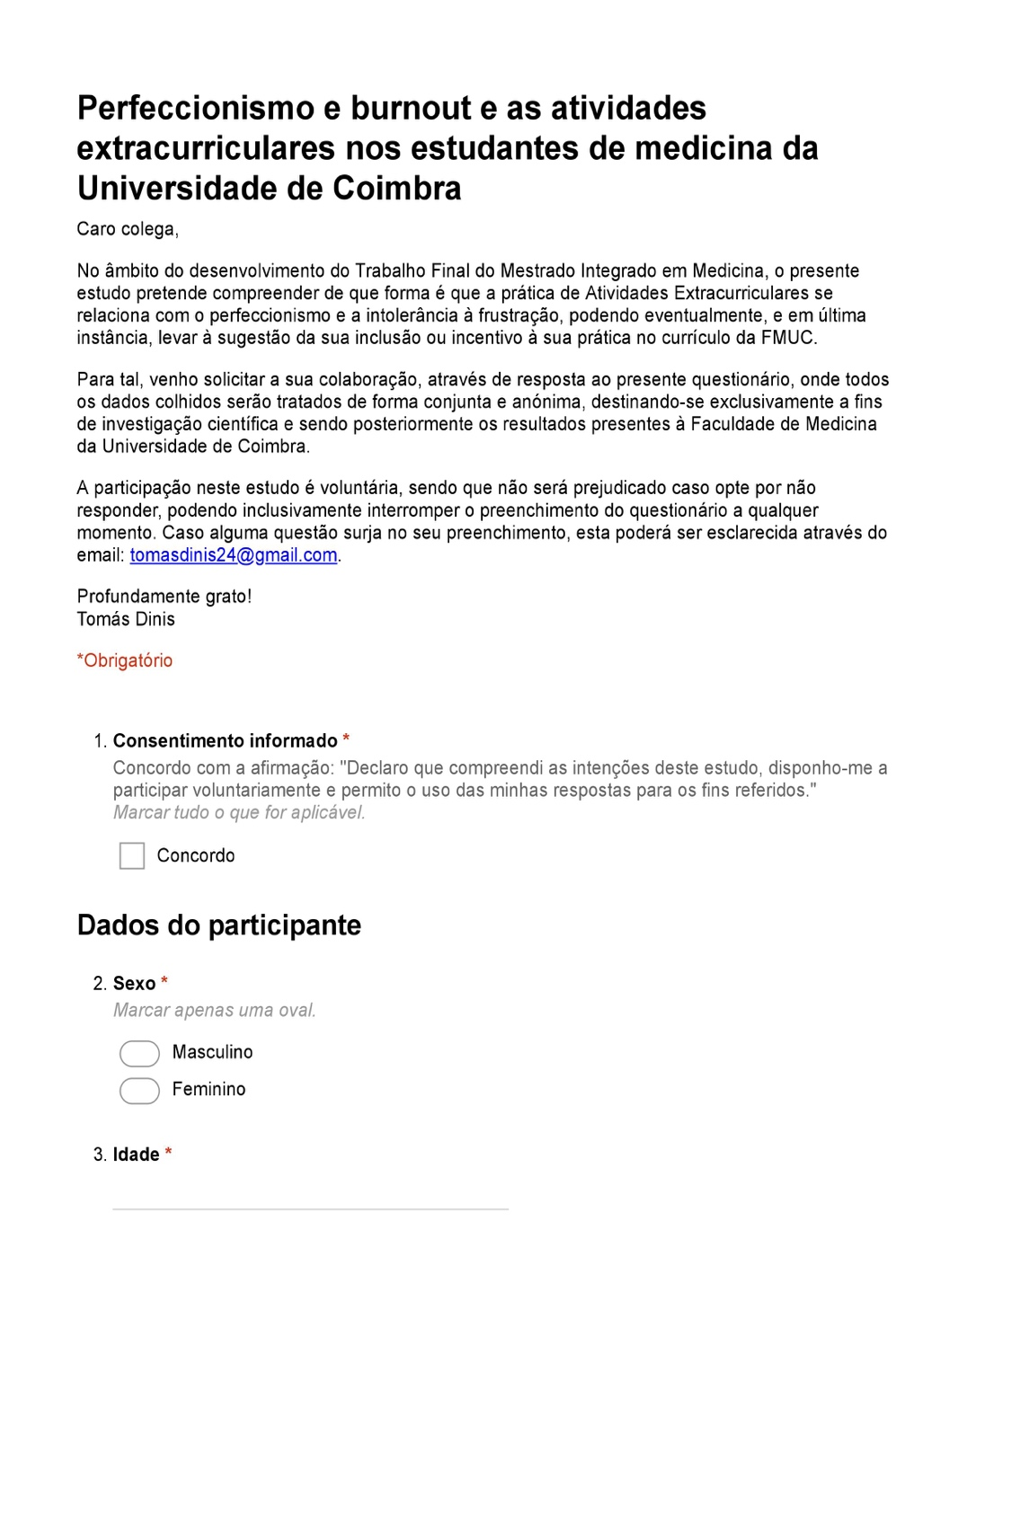
Anexo 1. Questionário

